IDACTOR : | Actor01(Usuario) | Versión : 01
ACTOR | Usuario Plataforma de Escritorio.
CASOS DE USO | Gestión de usuarios: ver datos del usuario
TIPO | Primario
DESCRIPCIÓN | El usuario posee conocimientos sobre el manejo de usuarios, además de contar con los permisos para poder ver la información de los usuarios dentro de la página.
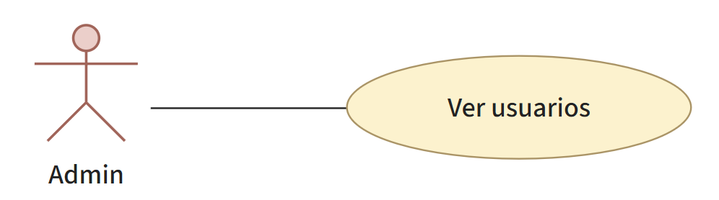

IDCASO : | CU01. | Versión : 0.1
CASO USO | Ver usuarios.
ACTORES | Admin/Usuario de la plataforma Daterra.
TIPO | Básico.
PROPÓSITO | El propósito es permitir al usuario ver y navegar dentro de la plataforma, incluyendo datos, registros, información de su cuenta y de los demás usuarios registrados en la plataforma.
RESUMEN | Realizar procesos de depuración de datos.
PRECONDICIONES | El usuario debe seleccionar la fuente de datos a utilizar, y seleccionar los parámetros de conversión
FLUJO PRINCIPAL | 1.- Usuario Inicia el Programa /EX01 /EX02  2.- Usuario Ingresa Credenciales para iniciar sesión /EX03  3.- Usuario Presiona Botón Ingresar  4.- Sistema valida credenciales del usuario /EX04 /EX05 /EX06 /EX07  5.- Sistema muestra pantalla de inicio de plataforma /EX08 /EX09  6.- Usuario selecciona modulo de gestión de usuarios /EX10  8.- Sistema solicita a al servidor la lista de usuarios /EX11 /EX12 /EX13  9.- Servidor carga el listado de usuarios /EX14 /EX15  10.-Servidor envía el listado al sistema  11.-Sistema muestra el listado de usuarios registrados  12.-Usuario selecciona un usuario específico  13.- Sistema solicita al servidor los datos del usuario seleccionado.  14.-Servidor recupera los datos del usuario.  15.-Servidor envía los datos al sistema.  16.-Sistema muestra el detalle del usuario seleccionado.  17.-Fin Proceso.
FLUJOS ALTERNATIVOS | N/A.
FLUJOS DE EXCEPCIÓN | EX01 = Programa no puede iniciarse (errores varios).  EX02 = El ordenador no tiene conexión a internet.  EX03 = Usuario no posee credenciales.  EX04 = Nombre de usuario no existe en el sistema.  EX05 = Contraseña de usuario incorrecta.  EX06 = Usuario no ha ingresado nombre de usuario.  EX07 = Usuario no ha ingresado contraseña.  EX08 = Se ha perdido la conexión a internet.  EX09 = Licencia de usuario caducada.  EX10 = No se puede conectar con el servidor.  EX11 = No existen usuarios registrados en el sistema.  EX12 = El servidor no puede enviar el listado al sistema.  EX13 = No hay usuarios para mostrar.  EX14 = El usuario seleccionado no existe o fue eliminado.
POST CONDICIÓN | El sistema realizó una depuración de los datos entregados por el usuario de forma exitosa.

- Nomenclatura de colores de participantes:
  - Usuario.
  - Sistema escritorio.
  - Servidor.

